劉厝排水
劉厝排水約15.5公里，流域面積約38平方公里，由主流劉厝排水與支流七股排水及大塭寮排水匯流而成，流經佳里、西港、七股等區，經七股潟湖入海。排水區內地形平坦，地勢大致由東向西傾斜，主要匯集上游聚落及田間排水，及下游周邊魚塭排水，較無天然水源注入。環保局於劉厝排水共設有3點水質測站，定期每月監測一次。
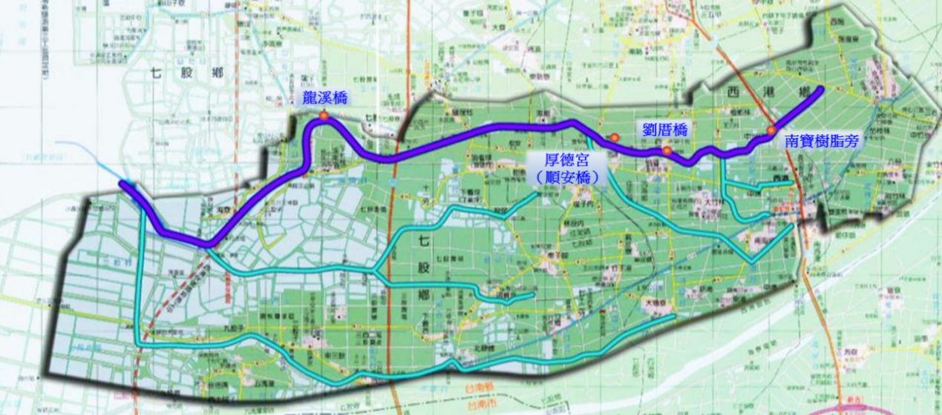

設站單位 | 測站 | 採樣日期 | BOD  (mg/L) | SS  (mg/L) | DO  (mg/L) | NH₃-N  (mg/L) | RPI | 污染程度
環保局 | 南寶樹脂旁 | 113年4月 | 131.00 | 35.0 | 6.60 | 5.38 | 6.00 | 中度污染
環保局 | 厚德宮  (順安橋) | 113年4月 | 164.00 | 35.0 | 6.80 | 16.20 | 6.00 | 中度污染
環保局 | 龍溪橋 | 113年4月 | 214.00 | 13.5 | 6.60 | 7.02 | 5.50 | 中度污染
依環保局於劉厝排水水質監測結果顯示，測站水質屬中度至輕度污染程度，主因為氨氮及BOD濃度較高所致，該流域境內人口約2.9萬人，列管事業主要為畜牧業，因此推測其污染來源為區域內民生污水及畜牧業廢水。

劉厝大排水質資料下載

